LAPORAN PRAKTIKUM
PEMROGRAMAN BERBASIS OBJEK
Diajukan untuk memenuhi salah satu tugas praktikum Mata Kuliah Pemrograman Berbasis Objek



Disusun Oleh:
Chyntia Aulya Libela (251511005)

Jurusan Teknik Komputer dan Informatika

Program Studi D-3 Teknik Informatika
Politeknik Negeri Bandung
2026
- Pembahasan Tahapan dan Eksperimen Praktikum
- Tahap 1 & Eksperimen 1:
Membuat entitas dasar system kantin yaitu class Mahasiswa (menyimpan NIM & Nama) dan class MenuItem menyimpan seperti kode, nama, harga ,serta status ketersediaan menggunakan constructor berparameter.
- Hasil eksperimen
Ketika dilakukan pengujian akses langsung dari luar class maka compiler mengeluarkan error. Contoh kopi.tersedia = false; maka errornya tersedia has private access in MenuItem
- Analisis
Modifier private berhasil menyembunyikan state internal objek. Modifikasi status tidak boleh dilakukan semabrangan, melainkan harus melalui method mutator khusus yang control atau enkapsulasi.
- Pertanyaan
Mengapa inisialisasi harus melalui constructor? Agar objek langsung berada dalam keadaan siap pakai atau valid state sejak dialokasikan di memori tanpa Risiko bernilai null.

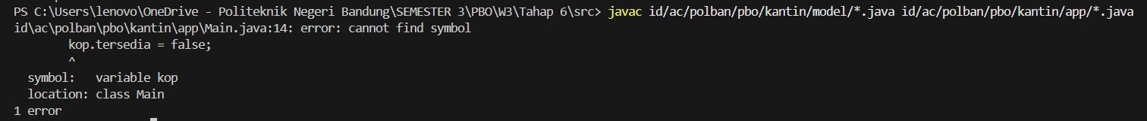
Eksperimen 1
Task 1
- Tahap 2 & Eksperimen 2:
Menerapkan enkapsulasi penuh dengan menyembunyikan atribut di balik modifier private, serta menyediakan method getter dan mutator (tandaiHabis(), tandaiTersedia())
- Hasil eksperimen
Saat mencoba membuat objek tanpa parameter (new Mahasiswa()), compiler menolak dengan error.
- Analisis
Java mencegah terciptanya objek setengah jadi yang identitasnya kosong, sehingga integritas data transaksi tetap terlindungi.
- Pertanyaan
Mengapa atribut diberi modifier private?
Untuk melindungi data dari manipulasi langsung dan memastikan perubahan nilai hanya dapat divalidasi melalui method class itu sendiri.
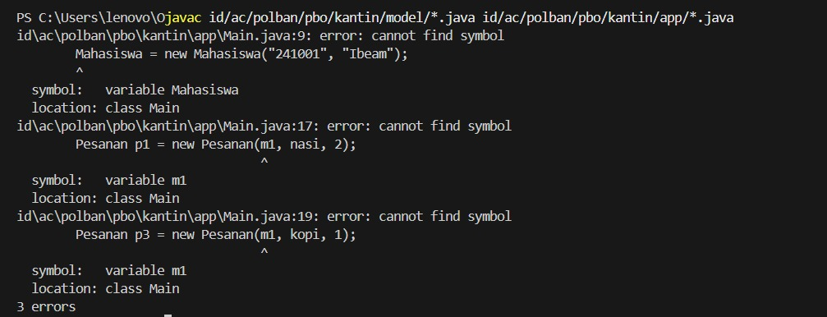
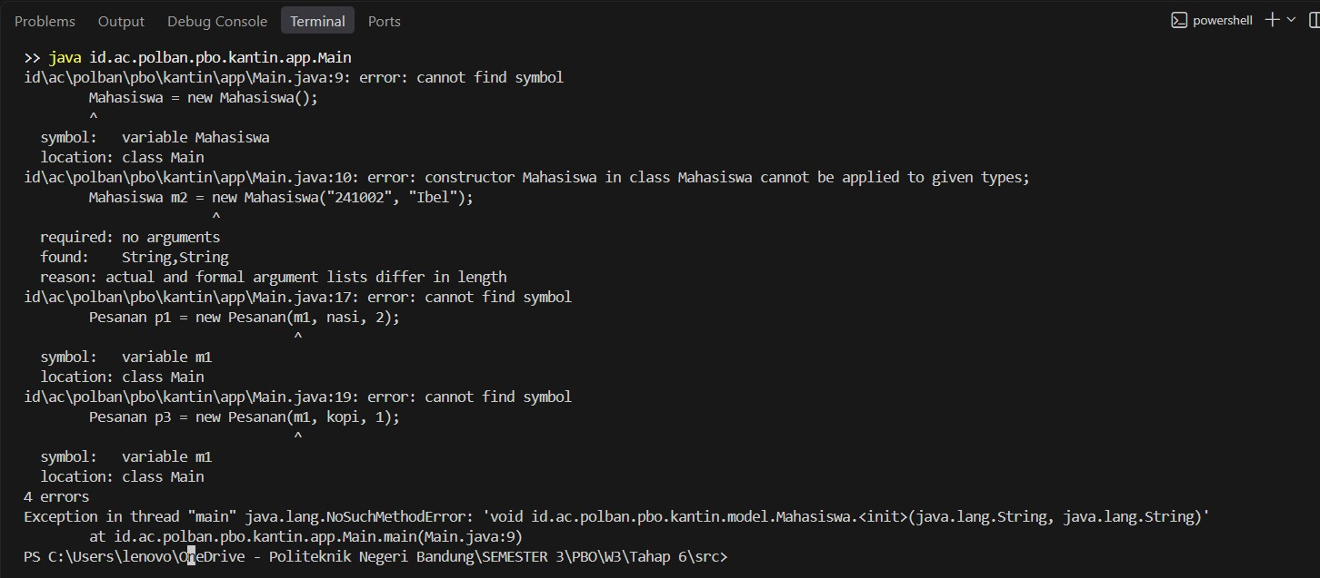
Eksperimen 2
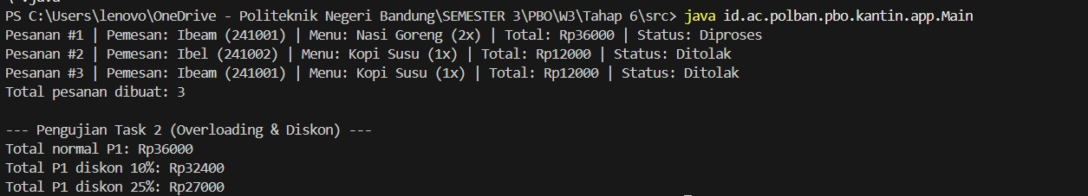
Task 2
- Tahap 3 & Eksperimen 3
Membangun class Pesanan yang merepresentasikan transaksi pembelian dengan menyimpan referensi objek Mahasiswa (pemesan) dan MenuItem(menu yang dibeli).
- Hasil eksperimen
Menyimpan referensi objek asli berhasil menjaga hubungan relasi langsung antar class di dalam system.
- Analisis
Pendekatan referensi objek mencegah duplikasi data usang (stale data). Namun, untuk data historis seperti harga saat transaksi, teknik snapshot nilai tetap diperlukan agar perubahan harga master di kedepannya tidak mengubah history yang lalu.
- Pertanyaan
Mengapa Pesanan menyimpan referensi objek dan bukan sekadar teks nama?
Agar class Pesanan dapat mengakses method atau fungsionalitas lain dari objek asli secara langsung ranpa redundansi atribut.
Eksperimen 3
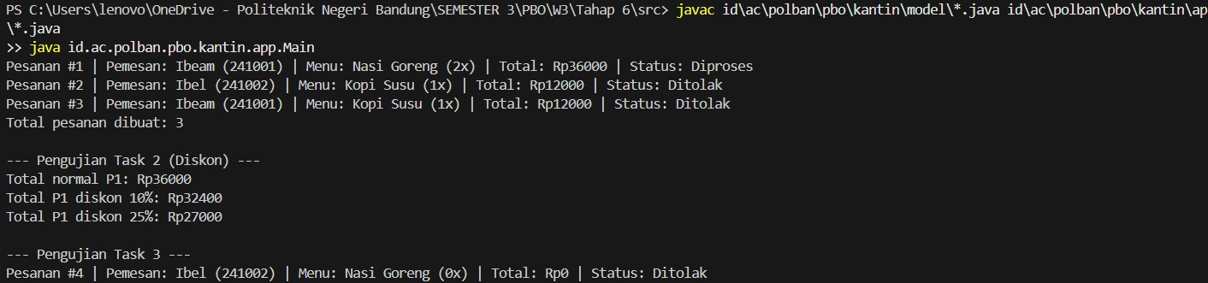
Task 3
- Tahap 4 & Eksperimen 4
Menambahkan variable static berupa nextNumber untuk penomoran pesanan otomatis yang terus berlanjut, serta totalPendapatan untuk mengakumulasi omset transaksi valid.
- Hasil eksperimen
Jika kata kunci static dihapus dati atribut nextNumber, seluruh pesanan yang dicetak akan selalu bernomor urut 1
- Analisis
Variable instance terisolasi mandiri pada tiap ibjek, sedangkan variable static berifat global di Tingkat class untuk membagikan nilai bersama(shared state) lintas objek.
- Pertanyaan
Apa peran variable static pada penomoran dan akumulasi data?
Memungkinkan penyimpanan nilai global yang presisten dan dibagikan bersama oleh seluruh instance tanpa tereset pada objek baru.
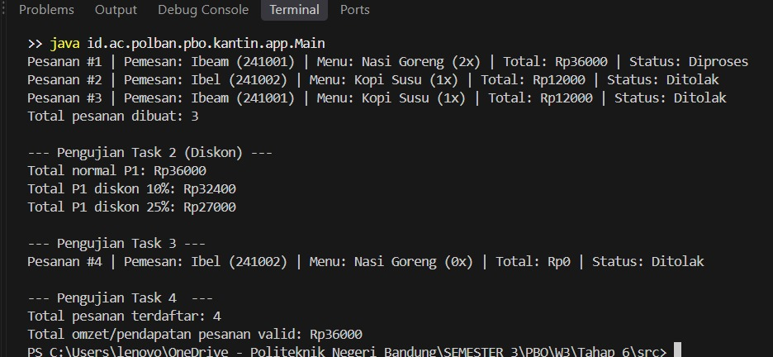

- Tahap 5 & Eksperimen 5:
Menerapkan method overloading pada hitungTotal di class Pesanan, serta memisahkan string status ke method getStatusString
- Hasil Eksperimen
Compiler berhasil membedakan pemanggilan method berdasarkan tanda tangan parameter, baik saat tanpa argimen maupun saat menyertakan parameter integer diskon.
- Analisis
Method Overloading mempermudah penyediaan variasi operasi bisnis yang serupa secara intuitif tanpa harus menghafal banyak nama fungsi yang berbeda
- Pertanyaan
Kapan method overloading diperlukan?
Saat system membutuhkan beberapa variasi cara penyelesaian operasi bisnis yang secara konseptual sama tetapi memiliki input parameter berbeda
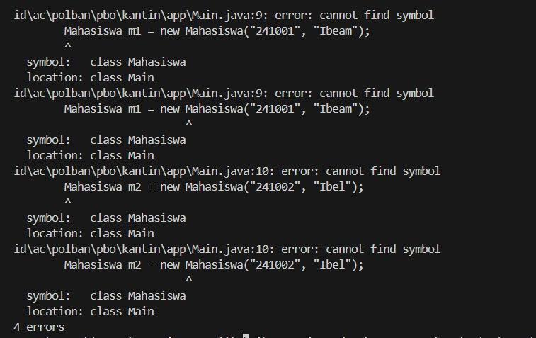
Eksperimen 5
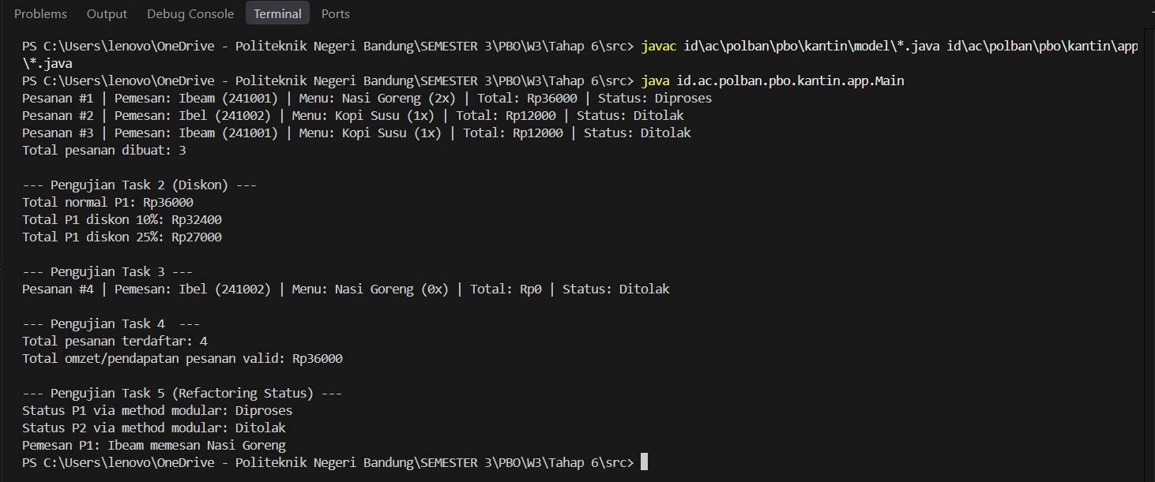
Task 5

- Tahap 6 & Eksperimen 6
Mengorganisasikan class ke dalam folder package
- Hasil eksperimen
Menghaus baris import memicu error. Mengubah deklarasi package agar tidak sesuai dengan struktur folder fosok juga langsung ditolak oleh compiler.
- Analisis
Arsitektur Java mewajibkan kesesuaian mutlak antara struktkur direktori fisik folder dengan deklarasi package di dalam berkas kode serta keharusan menggunakan import untuk akses lintas package
- Pertanyaan
Mengapa kode program perlu dipisah ke package model dan app?
Unruk menerapkan prinsip pemisahan tanggung jawab antara logika data dan antarmuka eksekusi
